แบบบันทึกการใช้สื่อการเรียนการสอนสอน

ครูผู้สอน

นางณัฐกานต์ ขมินทกูล
ครูชำนาญการพิเศษ

กลุ่มสาระการเรียนรู้ภาษาไทย

ภาคเรียนที่ 1 ปีการศึกษา 2566

โรงเรียนหัวดงรัฐชนูปถัมภ์
อำเภอเมือง จังหวัดพิจิตร
สำนักงานเขตพื้นที่การศึกษามัธยมศึกษาพิจิตร
สำนักงานคณะกรรมการการศึกษาขั้นพื้นฐาน
กระทรวงศึกษาธิการ



บันทึกการใช้สื่อ
ประจำกลุ่มสาระการเรียนรู้ ภาษาไทย
ประจำภาคเรียนที่ 1 ปีการศึกษา 2566
ลำดับที่ | วัน / เดือน / ปี | วิชาที่สอน | รายการสื่อที่ใช้ในการสอน | ระดับชั้น | จำนวน  ( คน )
 | พ.ค. 2566 | ภาษาไทยพื้นฐาน | You Tube /Messenger/line | ม.2/1 | 27
 | พ.ค. 2566 | ภาษาไทยพื้นฐาน | You Tube /Messenger/line | ม.2/2 | 28
 | มิ.ย. 2566 | ภาษาไทยพื้นฐาน | You Tube /Messenger/line | ม.5/1 | 15
 | มิ.ย. 2566 | ภาษาไทยพื้นฐาน | You Tube /Messenger/line | ม.5/2 | 25
 | มิ.ย. 2566 | การอ่านจับใจความ(เพิ่มเติม) | Google/ You Tube | ม.5/2 | 25
 | ก.ค. 2566 | ภาษาไทยพื้นฐาน | You Tube /Messenger/line | ม.2/1 | 27
 | ก.ค. 2566 | ภาษาไทยพื้นฐาน | You Tube /Messenger/line | ม.2/2 | 28
 | ส.ค. 2566 | ภาษาไทยพื้นฐาน | You Tube /Messenger/line | ม.6/1 | 26
 | ส.ค. 2566 | ภาษาไทยพื้นฐาน | You Tube /Messenger/line | ม.6/2 | 21
 | ส.ค. 2566 | หลักภาษาไทย(วิชาเพิ่มเติม) | Google/ You Tube | ม.6/2 | 21

รูปภาพกิจกรรมการเรียนการสอน

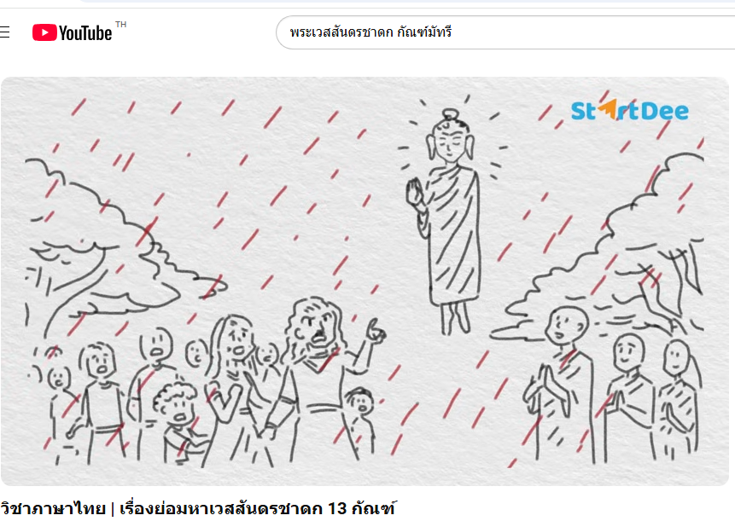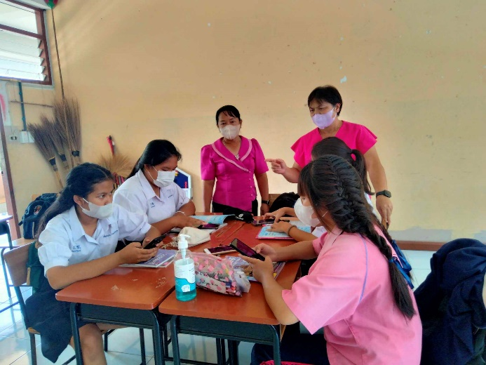
นักเรียนชั้นมัธยมศึกษาปีที่ 5
เรียนรู้เรื่อง พระเวสสันดร จากสื่อ You Tube โดยดูจาก Smart phone

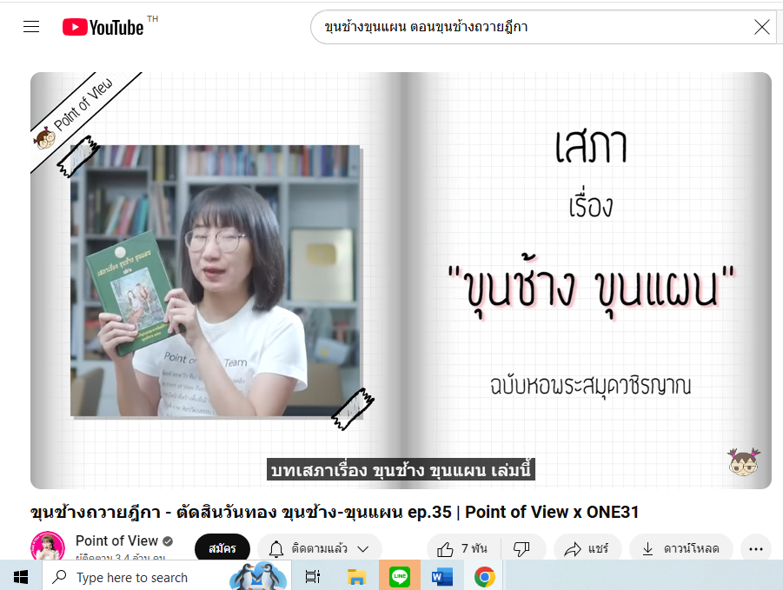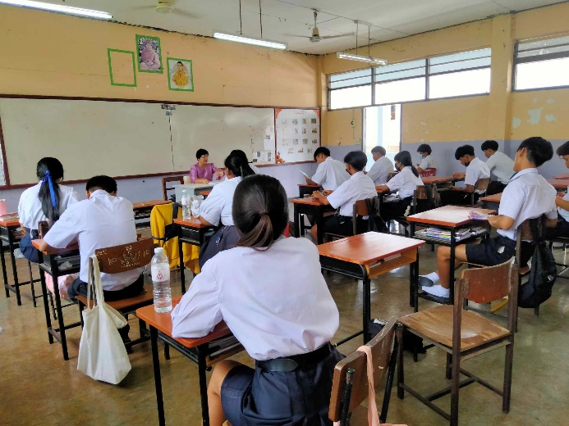
นักเรียนชั้นมัธยมศึกษาปีที่ 6
เรียนรู้เรื่อง ขุนช้างขุนแผน จากสื่อ You Tube โดยดูจาก Smart phone

แบบบันทึกการใช้สื่อการเรียนการสอนสอน

ครูผู้สอน

นางณัฐกานต์ ขมินทกูล
ครูชำนาญการพิเศษ

กลุ่มสาระการเรียนรู้ภาษาไทย

ภาคเรียนที่ 2 ปีการศึกษา 2566

โรงเรียนหัวดงรัฐชนูปถัมภ์
อำเภอเมือง จังหวัดพิจิตร
สำนักงานเขตพื้นที่การศึกษามัธยมศึกษาพิจิตร
สำนักงานคณะกรรมการการศึกษาขั้นพื้นฐาน
กระทรวงศึกษาธิการ

บันทึกการใช้สื่อ
ประจำกลุ่มสาระการเรียนรู้ ภาษาไทย
ประจำภาคเรียนที่ 2 ปีการศึกษา 2566
ลำดับที่ | วัน / เดือน / ปี | วิชาที่สอน | รายการสื่อที่ใช้ในการสอน | ระดับชั้น | จำนวน  ( คน )
 | พ.ย. 2566 | ภาษาไทยพื้นฐาน | You Tube /Messenger/line | ม.2/1 | 27
 | พ.ย. 2566 | ภาษาไทยพื้นฐาน | You Tube /Messenger/line | ม.2/2 | 28
 | ธ.ค. 2566 | ภาษาไทยพื้นฐาน | Google/ You Tube | ม.5/1 | 15
 | ธ.ค. 2566 | ภาษาไทยพื้นฐาน | Google/ You Tube | ม.5/2 | 25
 | ธ.ค. 2566 | ภาษาไทยพื้นฐาน | You Tube /Messenger/line | ม.6/1 | 26
 | ธ.ค. 2566 | ภาษาไทยพื้นฐาน | You Tube /Messenger/line | ม.6/2 | 22
 | ม.ค. 2567 | ภาษาไทยพื้นฐาน | You Tube /Messenger/line | ม.2/1 | 27
 | ม.ค. 2567 | ภาษาไทยพื้นฐาน | You Tube /Messenger/line | ม.2/2 | 28
 | ม.ค. 2567 | วรรณกรรมปัจจุบัน(เพิ่มเติม) | Google/ You Tube | ม.5/2 | 25
 | ม.ค. 2567 | การคิดวิเคราะห์(วิชาเพิ่มเติม) | Google/ You Tube | ม.6/2 | 22

รูปภาพกิจกรรมการเรียนการสอน

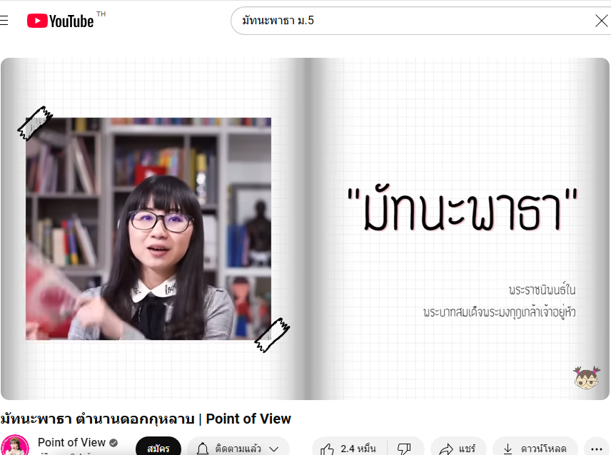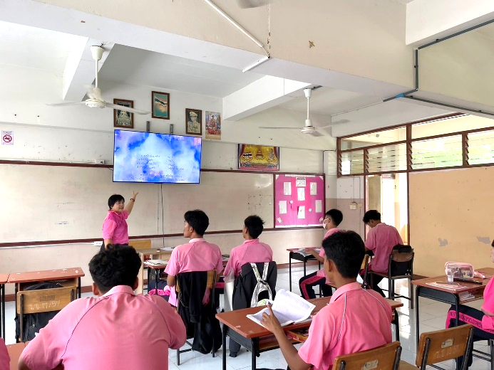
นักเรียนชั้นมัธยมศึกษาปีที่ 5
เรียนรู้เรื่อง มัทนะพาธา จากสื่อ You Tube โดยดูจาก Smart TV และ Smart phoneของนักเรียน

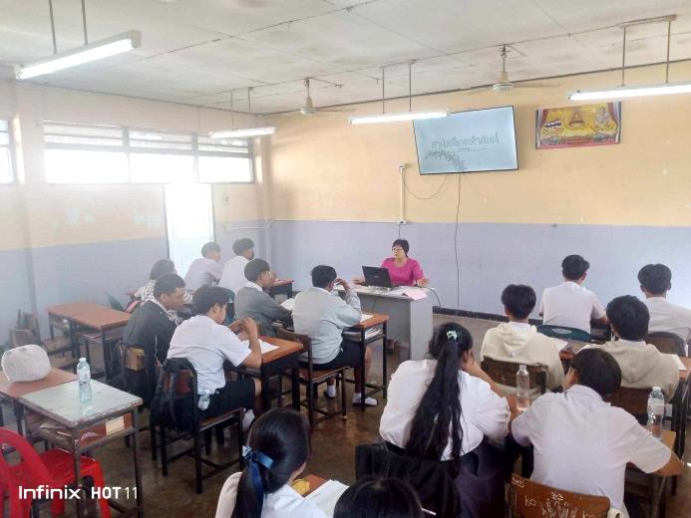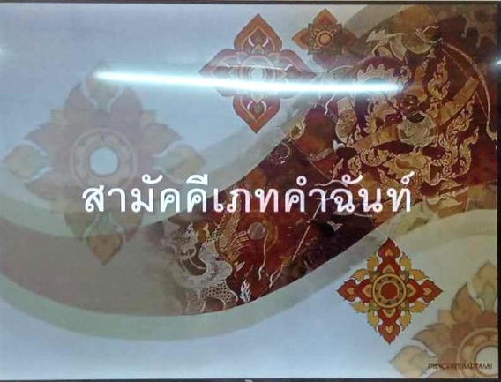
นักเรียนชั้นมัธยมศึกษาปีที่ 6
เรียนรู้เรื่อง ขุนช้างขุนแผน จากสื่อ You Tube โดยดูจาก Smart TV และ Smart phoneของนักเรียน

